第五次实验报告

学号：117060400223 姓名：熊旋 班级：应用统计学二班 指导老师：林卫中老师

2.8实验内容：正方形螺旋线的绘制。利用turtle库绘制一个正方形螺旋线。

核心代码：

import turtle

d = 100

turtle.setup(500, 500, -200,-200)

while d > 5:

turtle.seth(90)

turtle.fd(d)

turtle.seth(0)

turtle.fd(d)

d = d - 5

turtle.seth(-90)

turtle.fd(d)

turtle.seth(-180)

turtle.fd(d)

d = d – 5

实验结果：

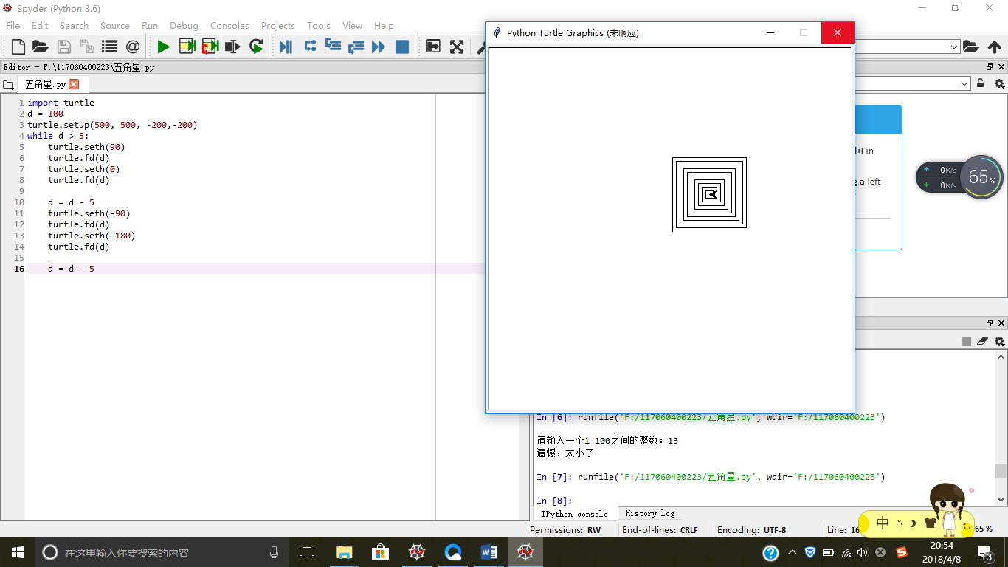

3.5实验内容：田字格的输出。使用print（）函数输出田字格。

核心代码：

for i in range(11):

if i % 5 == 0:

print("+ - - - - + - - - - +")

else:

print("| | |")

实验结果：

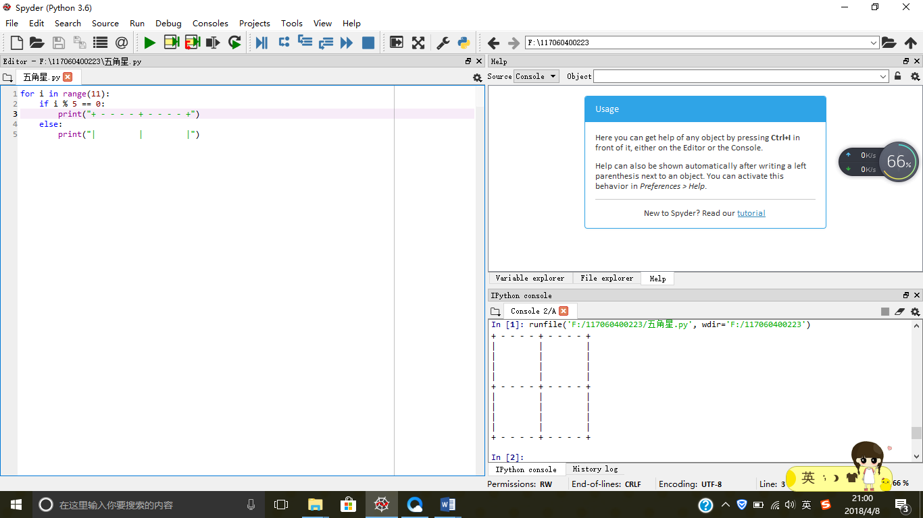

4.6实验内容：羊车门问题。有3扇关闭的门，一扇门后面停着汽车，其余门后面是山羊，只有主持人知道每扇门后面是什么。参赛者可以选择一扇门，在开启他之前，主持人会开启另外一扇门，露出门后的山羊，然后允许参赛者更换自己的选择。请问：参赛者更换选择后能否增加猜中汽车的机会？

核心代码：

from random import \*

s = ["车", "羊1", "羊2"]

darts = 1000

x = 0

y = 0

for i in range(1, darts + 1):

shuffle(s)

i = choice(s)

if i == "车":

x += 1

else:

y += 1

A = (x/darts)

B = (y/darts)

print("坚持选择成功的几率是{:.2f}.".format(A))

print("改变后成功成功的几率是{:.2f}.".format(B))

实验结果：

